|  |  |  |  |  |  |
| --- | --- | --- | --- | --- | --- |
| **주차** | 4주차 | **기간** | 2022.1.19~ 2022.1.25 | **지도교수** | (서명) |
| 이번주 한일 요약 | 곰 캐릭터 모델 Unwrap, Texturing, Bone Setting | | | | |

<상세 수행내용>

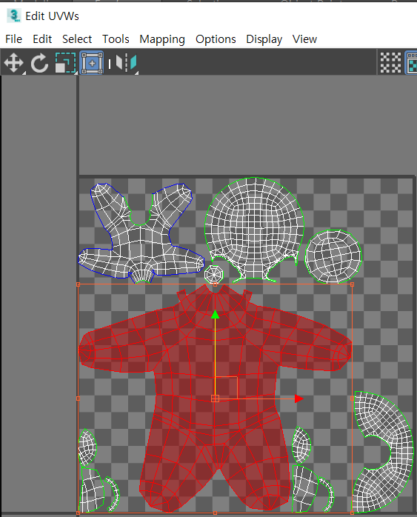

Texturing을 위하여 모델링한 것의 UV 맵을 제작하였다. 폴리곤이 원하는 모양으로 잘릴 수 있도록 Seams(절취선)를 설정해 주고, Quick Peel, Relax 기능으로 왜곡되는 폴리곤이 없도록 펼쳐주었다. Texturing 할 때 다른 작업이 필요한 엘리먼트들은 크기를 크게 해주었다.

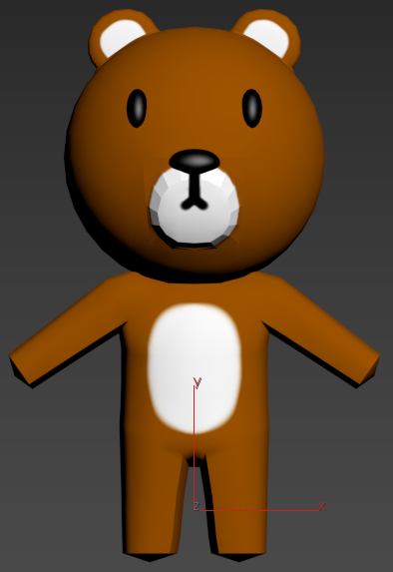

곰 캐릭터의 피부색, 귀, 입, 배를 Texturing 하였다. Viewport Canvas에서 material을 주고 브러쉬, fill 등으로 각 부위마다 알맞은 색과 형태로 채색하였다.

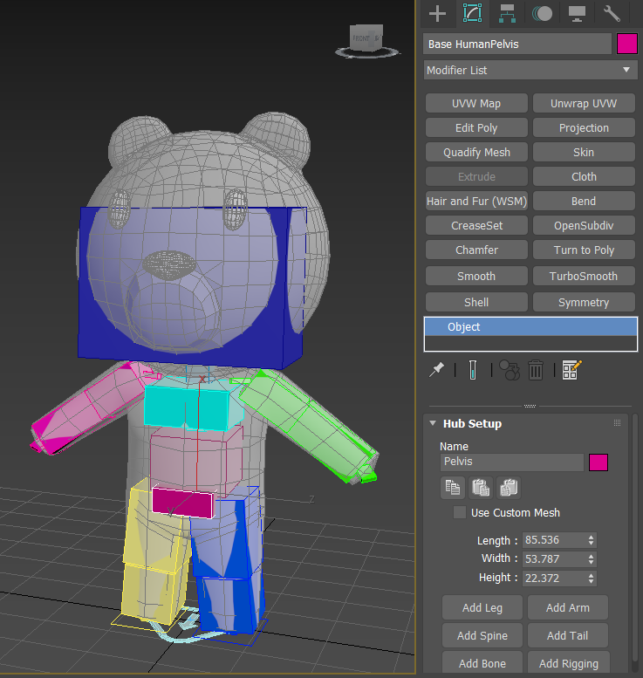

CAT로 캐릭터의 골격을 생성해 주었다. Base Human으로 기본 골격을 생성하고 모델에 맞게 Bone의 수를 늘리거나 줄이고 크기 회전도 자연스럽게 설정해 주었다.

|  |  |  |  |
| --- | --- | --- | --- |
| **문제점 정리** |  | | |
| **해결방안** |  | | |
| **다음주차** | 5주차 | **다음기간** | 2022.1.26 ~ 2022.2.1 |
| **다음주 할일** | 곰 캐릭터 모델 skinnig, animation | | |
| **지도 교수**  **Comment** |  | | |